
Association pour l’Accès Santé – Université Paris Cité Année Universitaire 2026-2027

SUJET
Examen Blanc n◦1 PASS

UE 2 : Biochimie

Durée de l’épreuve : 1h30

A lire avant de commencer l’épreuve
Vérifiez que les informations saisies sur votre grille QCM sont correctes : nom, prénom et numéro étudiant.
Les correcteurs liquides ou en ruban de type Blanco, Tipp-Ex, et autres sont interdits car chaque question comporte une ligne de droit au remords.
Seule l’utilisation du stylo à bille noir est autorisée pour cocher les grilles.
Informations réglementaires
- Les questions sans réponse seront considérées comme nulles.
- Une grille QCM est à remplir pour l’ensemble de l’épreuve.
- Veiller à remplir complètement toute la surface des cases choisies.
- Ne pas gratter, ne pas raturer, ne pas mettre de croix ni aucun autre signe.
- Toute fraude ou tentative de fraude fera l’objet de poursuites disciplinaires (Décret n◦92-657 du 13 juillet 1992). Tout signe distinctif porté sur la grille QCM pouvant indiquer sa provenance constitue une fraude.
- Les calculatrices ne sont pas autorisées
- Aucun candidat n’est admis à quitter la salle d’examen avant la fin de l’épreuve.
Recommandations spécifiques à l’épreuve
Informations sur l’épreuve
Le sujet contient 15 pages numérotées de 1 à 15 et comporte 18 questions. Merci de vérifier au début de l’épreuve que le sujet est complet.

La glycolyse est une voie métabolique essentielle chez l’homme : elle transforme le glucose en pyruvate en produisant 2 ATP, le pyruvate sera potentiellement introduit dans le cycle de Krebs sous une autre forme. Dans cette voie, une enzyme catalyse une réaction d’importance capitale. Cette enzyme c’est l’aldolase EC 4.1.2.13 qui catalyse la séparation du fructose 1,6 bisphosphate en DHAP et G3P (Figure 1). Cette réaction est charnière car elle marque à la fois la fin de la phase de préparation et le début de la phase de restitution de la glycolyse, c’est la phase où l’ATP est produit.
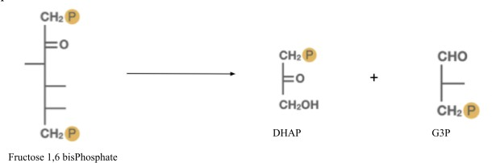
Figure 1 : réaction catalysée par l’aldolase

Question 1
Concernant l’énoncé et vos connaissances, laquelle (lesquelles) des propositions suivantes est (sont) exacte(s) ?
- L’aldolase est de la classe des synthétases
- Les synthases sont des enzymes qui permettent une scission d’une molécule en deux molé-cules
- L’enzyme étant capable de donner deux produits on parle d’une hydrolyse
- Les ligases catalysent les mêmes réactions que les synthétases
- Les ligases catalysent le même type de réaction que les lyases mais avec consommation d’énergie

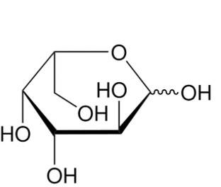
Figure 2 : Représentation de Haworth d’un galactose

Question 2
Concernant la figure 2 et vos connaissances, laquelle (lesquelles) des propositions suivantes est (sont) exacte(s) ?
- En se basant sur la position du CH₂OH, on peut partir du fait qu’il s’agit de la configuration alpha car il ne se trouve pas au même endroit par rapport au plan que le -OH anomérique
- Il s’agit de la représentation du L-Galactose
- Il s’agit d’un aldo-hexose
- Les aldoses possèdent un alcool primaire positionné en C1 alors que les cétoses possèdent deux alcools primaires situés sur le C1 et le dernier carbonne
- Le galactose possède quatre alcools secondaires et un primaire

Question 3
Concernant la figure 2 et vos connaissances, laquelle (lesquelles) des propositions suivantes est (sont) exacte(s) ?
- En solution, le galactose est principalement présent sous sa forme cyclique
- Pour donner le galactose représenté sur la figure 2, une fonction C=O a réagi avec une fonction OH pour former un hémiacétal
- La figure 2 représente un galactofuranose
- Dans la représentation de Haworth, le OH anomérique de la forme β-galactopyranose est du même côté du cycle que le CH₂OH
- Le β-galactopyranose et l’α-galactopyranose sont deux énantiomères

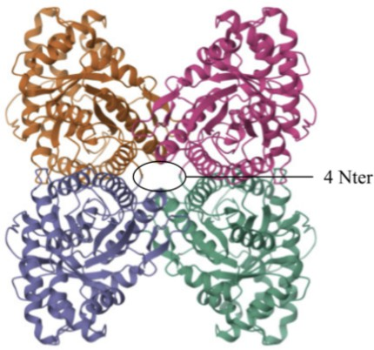
Figure 3.A : Structure tridimensionnelle de l’aldolase

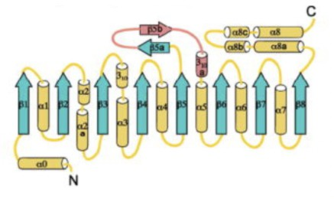
Figure 3.B : Représentation d’une sous-unité de l’aldolase

Question 4
Concernant vos connaissances sur la structure tertiaire, laquelle (lesquelles) des propositions suivantes est (sont) exacte(s) ?
- La structure tertiaire est uniquement stabilisée par des liaisons non covalentes
- Le domaine protéique est une région de la protéine adoptant une structure compacte et indépendante
- Une architecture en fagot d’hélice est composée d’hélices α souvent parallèles assemblées en fagot pour former un cœur hydrophobe
- Dans une architecture α/β refermée en tonneau α/β, les hélices α forment un tonneau entouré de feuillets β périphériques
- La structure tertiaire est plus conservée que la structure primaire

Question 5
Concernant vos connaissances sur les structures tertiaires et la figure 3, laquelle (lesquelles) des propositions suivantes est (sont) exacte(s) ?
- La figure 3.A peut être obtenue après spectroscopie par résonance magnétique nucléaire
- La figure 3.A est une représentation « Ball and stick » de la structure de l’aldolase
- L’aldolase est constituée de deux sous-unités et de quatre domaines
- L’aldolase présente des domaines avec une architecture en faisceaux orthogonaux
- L’aldolase présente des structures de classe α/β

Question 6
Concernant la structure secondaire des protéines, laquelle (lesquelles) des propo-sitions suivantes est (sont) exacte(s) ?
- Les trois grands types de structures secondaires sont les hélices alpha, les feuillets bêta et les coudes + boucles
- La dénaturation se fait seulement en pH très acide
- La distance entre deux chaînes latérales des feuillets bêtas est de 5,4 Angstroms
- La valine, la tyrosine et l’isoleucine ne favorisent pas la formation d’hélices alpha
- Deux résidus reliés par un coude n’ont pas de régularité de conformation

Question 7
Concernant vos connaissances et la figure 3, laquelle (lesquelles) des propositions suivantes est (sont) exacte(s) ?
- L’aldolase possède des motifs β-α-β dans ses sous-unités
- Les brins β5b et β5a forment une épingle à cheveux β
- On peut voir 15 hélices α et 10 brins β dans la sous unité représentée dans la figure 3.B
- Les coudes et les boucles contiennent des résidus majoritairement hydrophobes pour per-mettre le bon repliement de la molécule
- Les coudes et boucles servent uniquement à relier les feuillets β et les hélices α

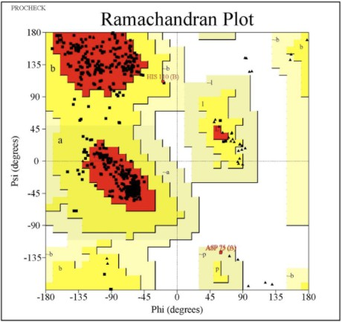
Figure 4 : Diagramme de Ramachandran de l’aldolase

Question 8
Concernant le diagramme de Ramachandran, laquelle (lesquelles) des propositions suivantes est (sont) exacte(s) ?
- Le diagramme de Ramachandran permet de déterminer avec certitude la structure/confor-mation d’un polypeptide en fonction des angles Φ (phi) et Ψ (psi)
- Le(s) domaine(s) constitutif(s) de l’aldolase est (sont) de classe mainly bêta c2
- Le(s) domaine(s) constitutif(s) de l’aldolase est (sont) d’architecture mixed alpha + bêta
- Le(s) domaine(s) constitutif(s) de l’aldolase est (sont) d’architecture sandwich alpha/bêta
- On retrouve les structures alpha droite en bas à gauche et les structures alpha gauche en haut à droite

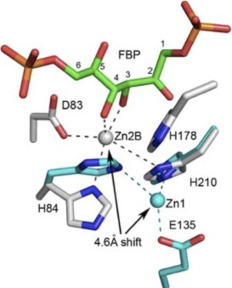
Figure 5 : Représentation in silico du site actif de l’aldolase

Question 9
Concernant les acides aminés, laquelle (lesquelles) des propositions suivantes est (sont) exacte(s) ?
- Tous les acides aminées possèdent au moins un radical, une amine, un hydrogène et acide carboxylique se regroupant sous la forme d’un carbone alpha
- La Proline est un acide aminé polaire aliphatique utile dans la formations de coudes, no-tamment bêta, au sein des protéines
- Les cystéines sont présentes dans de nombreuses protéines et permettent de former des liaisons covalentes inter-caténaires pouvant être réduites par du Beta-mercaptoethanol
- Il existe un total de 8 acides aminés essentiels dont 4 apolaires aliphatique, un neutre et un polaire
- Les acides aminés essentiels ne sont pas indispensables chez un nouveau-né du moment qu’il n’a pas de carences en acides aminées semi-essentiels

Question 10
À l’aide de vos connaissances et de la figure 5, quelle est (ou quelles sont) la (les) proposition(s) exacte(s) ?
- Le fait que Zn1 possède moins de liaisons représentées sur la figure signifie qu’il joue un moindre rôle dans la catalyse de la réaction
- Les acides aminés D85 et E135 possèdent une chaîne latérale acide, ionisable et chargé positivement à pH physiologique
- Le site actif de l’aldolase est majoritairement composé d’acides aminés possédant un certain caractère aromatique
- Les ions Zinc forment des liaisons covalentes avec les acides aminés du site d’interaction
- Seule l’histidine peut voir sa charge varier en fonction du pH, les autres résidus étant systématiquement chargés négativement quel que soit le pH du milieu

Question 11
Concernant les acides aminés, laquelle (lesquelles) des propositions suivantes est (sont) exacte(s) ?
- Le tryptophane est l’un des plus gros acides aminés et est donc défavorable au repliement protéique
- Les acides aminés peuvent s’unir grâce à des liaisons peptidiques, souvent en configuration TRANS, formant la structure primaire des protéines, mettant en jeu un effet mésomère conférant aux protéines les propriétés d’une double liaison. Qui est rigide, plane et polaire
- Au pH physiologique, tous les acides aminés possèdent au moins deux groupements ionisées
- Au pHi, les charges partielles de la molécule sont toutes neutres résultant donc en une forme 100% zwitterionique et dans les acides aminés ionisables acides, on le calcule grâce à
la formule pI = 1 (pka1 + pkR)
2
- Les acides aminés : S, T et Y sont capables de recevoir un phosphate sur leur groupement
-OH

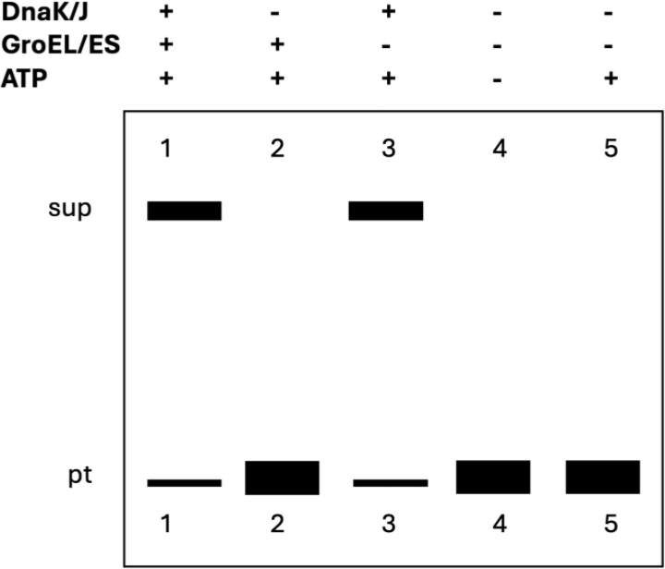

Figure 6 : Western Blot présentant les effets de la présence de GroEL/ES, DnaK/J et de l’ATP sur l’aldolase. On révèle la présence d’aldolase à l’aide d’anticorps reconnaissant l’aldolase dénaturée et correctement repliée.
(pt = fond du culot ; sup = surnageant)

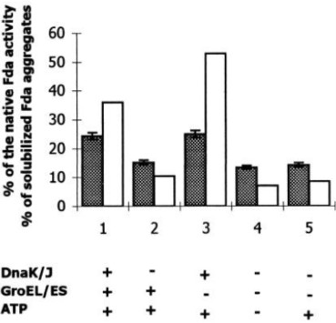
Figure 7 : Mesure de l’activité enzymatique de la Fda (= aldolase) en fonction de la présence ou de l’absence de DnaK/J, GroEL/ES, et d’ATP. On mesure également la présence de l’aldolase solubilisée.
En blanc : le % d’activité de la Fda native. En gris : le % d’aggrégats solubilisés de Fda.

Question 12
Concernant les mécanismes de repliement des protéines, laquelle (lesquelles) des propositions suivantes est (sont) exacte(s) ?
- Les deux principaux systèmes complémentaires de protéines chaperons, celui des Holdases (Hsp70 ou DnaK) et celui des Foldases (TRiC/CCT ou GroES/EL) nécessitent de l’ATP
- En cas de stress cellulaire, HSF se dissocie de Hsp70 et est transloqué dans le noyau
- Des enzymes du réticulum endoplasmique comme la PPI permettent le repliement des pro-téines en réarrangeant les ponts disulfures
- Le système GroEL/ES fait intervenir l’hydrophobicité de certains de ses acides aminés
- Certains traitements anticancéreux visent à inhiber les Hsp

Question 13
Concernant les mécanismes de repliement des protéines et les figures 6 et 7, laquelle (lesquelles) des propositions suivantes est (sont) exacte(s) ?
- Le système DnaK/J semble jouer un rôle majeur dans la solubilisation de l’aldolase
- Les bandes au niveau du surnageant indiquent la présence d’aldolases fonctionnelles uni-quement
- GroEL/ES semble permettre une plus grande activité enzymatique de l’aldolase
- L’ATP seul participe à l’agrégation de l’aldolase
- La figure 7 n’est pas interprétable car il n’y a pas les croix de significativité

Question 14
Concernant les méthodes d’études, laquelle (lesquelles) des propositions suivantes est (sont) exacte(s) ?
- Dans une chromatographie, les protéines sortent dans l’ordre de leur affinité pour la résine
- L’électrophorèse en conditions dénaturantes et réductrices permet une séparation de l’échan-tillon en fonction de sa masse moléculaire uniquement
- Concernant le western blot, lors de la migration sur gel sous l’influence d’un champ électrique les entités migrent de l’anode à la cathode
- Le Western blot nécessite une incubation avec des anticorps primaires, suivie directement par une incubation avec des anticorps secondaires couplés à une activité enzymatique
- La cytométrie en flux est une méthode de comptage de cellules qui permet de déterminer le pourcentage de cellules positives par rapport à la population de cellules totales

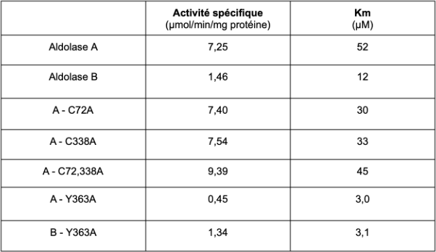
Figure 8 : Tableau présentant l’activité spécifique et la Km pour des aldolases différentes (ne tenir compte que de FDP).
Comparaison des mutations avec la ligne pHAA47 (enzyme WT)
Lecture : L’aldolase A ayant subi une modification de la cystéine 72 en Alanine a une Km de 30µM.

Question 15
Concernant les enzymes, laquelle (lesquelles) des propositions suivantes est (sont) exacte(s) ?
- La vitesse initiale se calcule uniquement dans la phase stationnaire de la courbe primaire, courbe non hyperbolique
- Dans la représentation de Eadie-Hofstee la pente est de -Km, l’ordonnée à l’origine de Vmax, et l’abscisse à l’origine Vmax/Km
- La courbe secondaire nous permet de déterminer l’évolution proportionnelle entre la Vi et la quantité de substrat
- Lors de la phase stationnaire, il y a une quantité d’enzymes libres constante, une quantité décroissante de substrat et une augmentation linéaire de la quantité de produit
- Dans le cas de la constante de quasi équilibre, Km est semblable a une constante de disso-ciation et se calcule grâce a la formule Km = ^{K}−1
K₁

Question 16
En vous appuyant de la figure 8 et de vos connaissances, laquelle (lesquelles) des propositions suivantes est (sont) exacte(s) ?
- La mutation de la tyrosine 363 en alanine fait augmenter l’affinité de l’aldose A pour le fructose-1,6-Biphosphate
- L’activité spécifique de l’aldolase B avec la tyrosine en 363 mutée en alanine est environ de 0,02 katal/mg
- On ne peut pas déterminer l’activité totale de l’enzyme pour les différentes formes mutées ou non
- La Vmax pour l’aldolase B est de 24 µM/s
- L’activité totale de l’aldolase A est plus élevée lorsque les acides aminés 72 et 338 sont tous les deux mutés plutôt que chacun séparément

La fructose 1,6-bisphosphate aldolase (FBA) de classe II est une enzyme essentielle à la gly-colyse/gluconéogenèse des bactéries, des champignons et des protozoaires. Il est important de noter que les humains ne possèdent pas ce type d’aldolase, mais plutôt une FBA de classe I qui est structurellement et mécanistiquement distincte des FBA de classe II. À ce titre, la FBA de classe II est considérée comme une cible pharmacologique potentielle pour le développement de nouveaux antibiotiques contre les bactéries pathogènes telles que Mycobacterium tuberculosis, l’agent responsable de la tuberculose (TB). À ce jour, plusieurs inhibiteurs compétitifs de type mimétique du substrat de la FBA de classe II ont été développés ; cependant, ils manquent soit de spécificité, soit de puissance, soit de propriétés qui limitent leur potentiel en tant que traitements thérapeutiques possibles. Récemment, grâce à un criblage assisté par des enzymes et basé sur la structure, nous avons identifié l’acide 8-hydroxyquinoléine carboxylique (HCA) qui a une CI50 de 10 ± 1 µM pour la FBA de classe II présente dans M.tuberculosis (MtFBA).

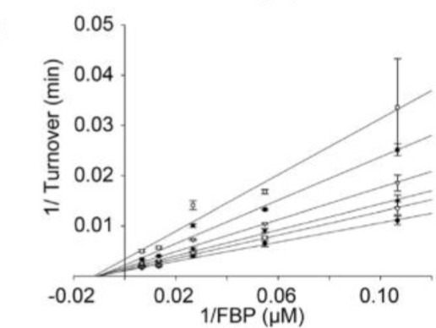
Figure 9 : Représentation de Lineweaver-Burk en présence de HCA de l’aldolase

Question 17
D’après vos connaissances et la figure 9, laquelle (lesquelles) des propositions sui-vantes est (sont) exacte(s) ?
- HCA est un inhibiteur non-compétitif de la F6B
- Le Km apparent, de la FBA de classe II pour le FBP, augmente en présence de concentrations croissantes de HCA
- L’efficacité catalytique de la FBA de classe II diminue en présence de HCA
- Un excès de substrat ne peut pas lever l’inhibition
- Plus la CI50 d’un inhibiteur est élevée, plus celui-ci est puissant

Question 18
Concernant la cinétique enzymatique dans le modèle de Michaelis et Menten, la-quelle (lesquelles) des propositions suivantes est (sont) exacte(s) ?
- Les enzymes catalysent les réactions en modifiant leur équilibre
- Dans la courbe primaire, la vitesse initiale de réaction n’est pas proportionnelle à la concen-tration initiale de substrat
- La Km est inversement proportionnelle à l’affinité de l’enzyme pour son substrat
- Sur la courbe de saturation, Km est la concentration de substrat pour laquelle on atteint la moitié de la Vmax
- Le plateau de la courbe secondaire correspond à l’équilibre de la réaction

Annexe 1 : Acides aminés
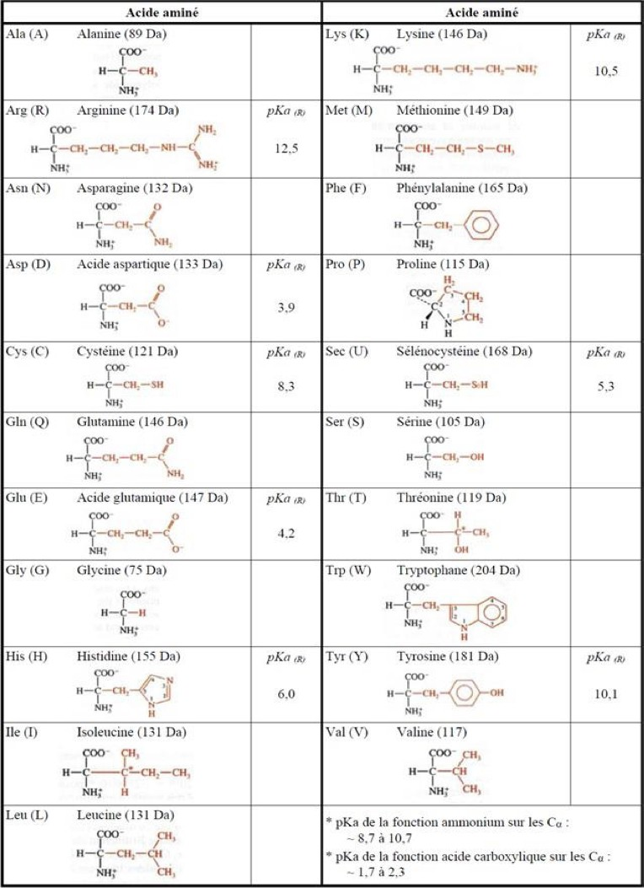

Annexe 2 : Bases puriques et pyrimidiques
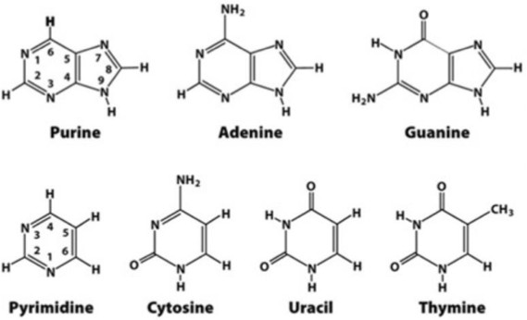

Annexe 3 : Code génétique
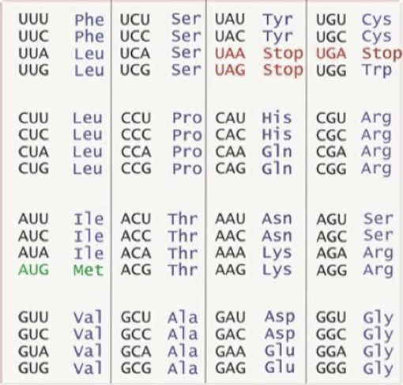

Annexe 4 : Principales abréviations habituellement utilisées
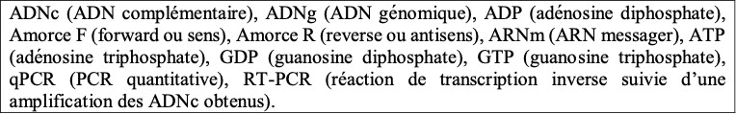

Cet examen blanc a été réalisé par :

Rédacteurs :
Iyas OUERTANI (DFGSM2), Lucie VERROUST (DFGSM2), Jiheon LEE (DFGSM2),
Mously LEYE (DFGSO2), Maxime ZHANG (DFGSM2, RM EB Biocell 26-27), Aurelien DULAC (DFGSM2)

Relecteurs :
Mai-Lan TANDAVARAYEN (L.AS 2 Sciences biomédicales), Mously LEYE (DFGSO2), Phélicia CAI (DFGSM2), Charbel FAKHRY (L1 Sciences biomédicales), Aurélien DULAC (DFGSM2), Rayan BENOUIOUA (DFGSM2), Lucie VERROUST (DFGSM2), Amine NOUAR (DFGSP2)

Convertisseurs LATEX :
Adam EL ABSI (DFGSM3, MA 25-26),

Un grand merci aux VP Tuto PASS :
Massiva ADRAR (DFGSP2) et Alicia ZHANG (DFGSM2),

Et enfin un immense merci aux tuteurs et tutrices de la team Hétérozygoats

Ce support est proposé en collaboration avec l’équipe pédagogique de l’université Certains schémas de ce support sont issus des diapositives des enseignants d’Université Paris
Cité

Sous la coordination de Ayoub EL ABSI (DFGSM3, RM EB Biochimie 25-26), Isaac YAPO (DFGSM3, RM GT Biochimie 25-26) et Sophie JOUGLAR (DFGSM2, RM GT Biochimie 26-27

Prenez votre grille en photo avant de la rendre.
Vos note et classement sont disponibles sur le site a2sup.fr. Si vous constatez une erreur, envoyez la photo de votre grille sur l’adresse grilles@a2sup.fr
L’A2SUP répond à vos questions sur le serveur discord
https://discord.gg/mTFrNmk799

Les règles du serveur

Question de cours : Titre du cours Photo/Diapo/Figure/Paragraphe Question
Utilise la loupe (en haut à droite)
Questions exos/annales : Qxx (ex : Q03 et non Q3) Énoncé
Questions

L’A2SUP est connectée ! Pour ne rater aucune info :



A2SUP @A2SUP @A2SUP

